附件
注册说明
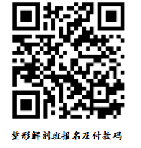

1.具体流程如下：注册（若未注册请先用手机号进行注册，并填写个人基本信息、发票信息及接收邮箱等）-个人注册缴费-右下角“参会注册”-个人中心-报名参会-普通参会代表（注册金额）-立即提交-查看发票信息和收票人邮箱-立即提交-确认-线上支付（新版首信易）-确认支付-支付方式-支付成功。
2.需要刷公务卡的学员，请先在“微信钱包-银行卡栏目”添加公务卡，再进行扫码，确认缴费选线上支付（新版首信易）-微信支付-支付方式处选公务卡账号支付）。
3.开具发票需提供单位纳税人识别号，否则无法报销，会议当场（由省医学会统一发送至邮箱（最迟会后周一发），需自行下载打印用以报销。如邮箱未收到，也可扫描报名二维码-个人中心-订单-下载发票。

